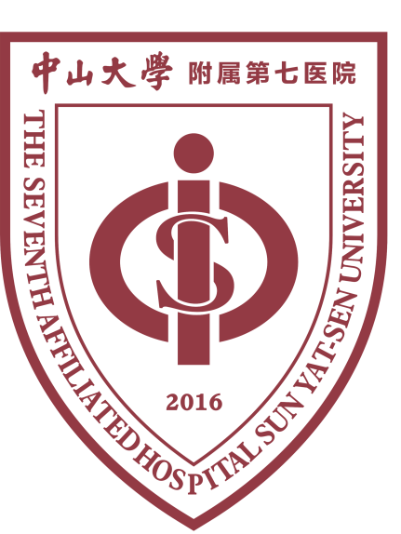

**中山大学附属第七医院工会委员会**

**2026年节日福利慰问品调研论证文件**

(正本/副本)

|  |  |
| --- | --- |
| **报名项目名称：** |  |
| **公司名称：** |  |
| **联系人：** |  |
| **联系电话：** |  |

**2026年节日福利慰问品研论证材料自审表**

现场报名前必须将**中山大学附属第七医院工会委员会2026年节日福利慰问品采购调研报名文件（pdf格式）**发送至zsqygh@sysush.com，以下所有页面均需加盖公章，请务必在投标文件目录里面列名所有材料对应的页码。

|  |  |  |  |
| --- | --- | --- | --- |
|  | **材料目录** | **提供的打“√”** | **页码** |
| 1 | 需求表报价单 |  |  |
| 2 | 实施方案 |  |  |
| 3 | 质量保障措施及方案 |  |  |
| 4 | 其他材料（有需要的可提供） |  |  |

需求报价表

|  |  |  |
| --- | --- | --- |
| 品类 | 分数权重 | 折扣率 |
| 生活小家电类：电饭煲、电热水壶、榨汁机、料理机、豆浆机、破壁机、电饼铛、打蛋器、加湿器、剃须刀、电吹风、电动牙刷、电子秤等 | 20.75% |  |
| 个护清洁：洗发水、护发素、漱口水、沐浴露、香皂、护手霜、润唇膏、纸巾、洗脸巾、厨房纸、洗衣液、消毒液等。 | 18.30% |  |
| 粮油调味类：米、面、食用油、调味品、杂粮、方便食品、菌菇干货 | 16.44% |  |
| 家居日用品：厨房用品、水具餐具、收纳用品、雨伞雨具等。 | 15.16% |  |
| 家纺类：毛巾、浴巾、围巾、床上用品、袜子、防晒衣等。 | 12.20% |  |
| 冲调饮品：牛奶乳品、咖啡、麦片、无酒精饮料等 | 6.94% |  |
| 母婴用品：纸尿裤、婴幼儿辅食、益智玩具等 | 5.14% |  |
| 休闲零食：坚果炒货、糖果、饼干、糕点、肉脯、蜜饯果干等 | 5.07% |  |

备注：分数权重最终将以招标文件为准。